兩位名人一怒一笑的背後 陳思永

這裡所指的名人，一位是已故的美國總統杜魯門，最近筆者曾為文一篇紀念他；另一位是台灣鴻海電子公司的董事長-郭台銘先生，前陣子傳言他可能會出來競選下一任的台灣總統，並且民意調查顯示他的勝率頗高。當然，選或不選要本人說了才算數。他意向如何？有待小英總統接近下台的時候才能證實。

料讀友難免狐疑，在下怎麼把這兩位八竿子扯不到一塊兒的人相提並論呢？此乃緣起今早讀報看到，郭先生對「工商時報」在本月22日頭版刊登「競標東芝半導體，鴻海出局」的新聞大發雷霆，並在媒體面前將報紙撕毀的情景（見下圖）。在國內外，郭台銘先生是經常上報的財經巨頭名人，雖然報上少見他有笑容，但如此暴怒的表情卻是第一次看到，其憤怒的程度大概可以比美「衝冠一怒為紅顏」，而引清兵入關的明朝將領—吳三桂。

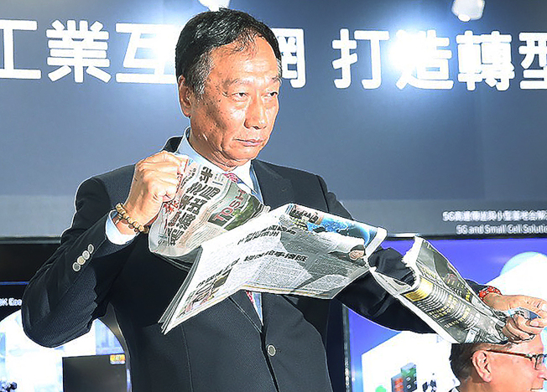
郭台銘日前舉行中外媒體記者會，面對台灣有媒體報導鴻海在東芝案出局，怒撕報紙。（世界日報 2017. 06. 30）

若有幸蒙郭董看到這篇文章，希望他不會誤會我把他比作吳三桂，我只是很好奇，讓他如此盛怒的緣由是什麼？坊間與新聞媒體有各式各樣的猜測與評論，如，世新大學新聞系教授彭懷恩指出，郭應是遷怒成分居多，「郭台銘撕報紙 」也具戲劇性效果、創造新聞，但行為本身不值得鼓勵。台北市報業商業同業公會召開理監事聯席會議，會中提案通過譴責郭台銘之舉，「事涉輕蔑新聞自由，本會無法接受，予以嚴正抗議」。中國時報報導，有傳播學者認為，若郭真的認為報導有誤，可去函說明、更正。網友也批，上市公司的營運與擴張計畫自然受到關注 ， 媒體報導亦有助投資人增進了解，郭台銘不該如此情緒化，「怕熱就不要進廚房」 等等 。

在講求言論自由的時代與地區，我個人認為郭董撕毀報紙之舉，雖有失風度卻也是個人言論自由的表達；台灣法律有不得撕毀錢幣的規定，卻沒有不得撕毀報紙的規定，何況那張報紙應該是屬於郭董的「自我財產」。再者，日本政府支持的 「日本產業革新機構」中途加入「東芝半導體股權標售案」的競標，有違「國際競標規則」，不滿者有訴諸國際法庭裁決的合法性 。

郭董出身海事專業，早年用十萬台幣約夥十人開始創業，時至今日列名台 灣首富 、富士比排名第五十名，是立業立功的傑出典範之一。看到他難以自制的憤怒表情，我將心比心，推測他受到很大的挫折，「 挫折 - 攻擊 」是人性很自然的反應。雖然郭董擁有以兆論計的資產，來往國際有自己的私人飛機，然而他的電 子王國卻是靠百萬雄兵，為世界電子名牌作嫁衣裳的代工大產業，他的財富可以說 是，來自累積薄利聚沙成塔。走出電子代工產業，晉級自我品牌的建立想是郭董努 力追求的下一步目標 。

郭董前一陣子，趁日本以高端技術品質著稱之家電老牌公司 - Sharp (夏普) 陷財政危機的機會，費了四年的時間成功收購該公司佔比不低的股權，收「助人助己」之功。郭董心懷能整合上下游產業鏈的遠期目標，一來得以穩住國際代工電子市場，二來進而與韓國三星競爭。當「日本東芝半導體公司」釋出其股權標售案時，郭董即以雄厚的財力布局參與競標，而且也參與了東芝的前二次競標程序。想不到由日本政府產經省主管的「日本產業革新機構」中途加入競標，並且是由產經省在背後主導美日韓等七家公司的資金聯盟加入「東芝半導體股權標售案」。日本產經省介入競標的顧慮是，擔心東芝半導體的關鍵技術外流。問題是，「日本產經省為什麼不怕技術外流到她拉攏的美國與韓國公司， 而排斥郭董的鴻海公司？」

我私下斷定日本產經省忌諱郭董的「中國背景」。雖然鴻海發跡台灣，但 他的擴廠與投資早已進入中國大陸，此外，郭董的台灣外省人第二代的身分也加多 了他的「中國成份」 。雖然郭董公開聲明他在中國大陸只是投資而已，絕不會把得標後的日本關鍵技術轉到大陸，日本政府相信嗎？放心嗎？別忘了，目前在亞洲 的東海與南海地區正上演著美日韓聯合抵制中國大陸的局勢。

見到郭董「怒髮衝冠」的畫面時，我很快聯想到今年五月在Independence, Missouri之杜魯門總統圖書館內展示的一張海報圖像(見下圖)，圖中的杜魯門開懷大笑地拿著一張刊登杜威擊敗他而當選美國第33任總統的頭條新聞報紙。1948年杜魯門決定披掛競選美國總統，但是直到過了提名決定日的凌晨兩點才勉強獲得黨表大會的提名，成為代表民主黨的總統候選人。在正式投票之前，《Newsweek》雜誌請五十位權威人士預測結果，受邀者一面倒地給出50：0的機率，看好對手(共和黨的杜威)會勝出。結果如眾所知，杜魯門依然雄踞白宮。開票那天，《芝加哥每日論壇報》事先已將杜威當選的號外印發，而造成美國報業史上的最大烏龍。

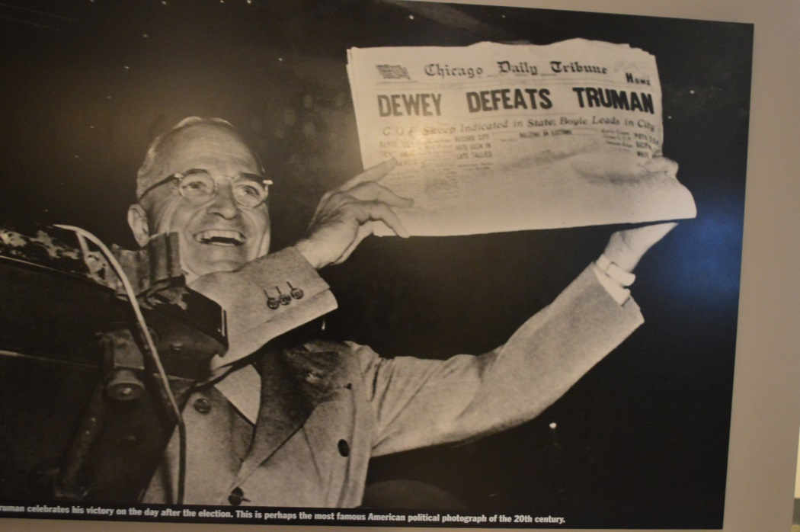
1948杜魯門當選美國總統後，高舉自己被對手杜威擊敗的號外。

若比照台灣媒體與學者對郭董「缺乏風度」的批評，他們對勝利者杜魯門的開懷大笑會做甚麼樣的評論？我對杜氏開懷大笑的解讀是，「喜見跌破眾人眼鏡， 反敗為勝者的得意笑容」，這個笑容也反過來打臉預測他不會當選的權威人士與 《芝加哥每日論壇報 》，是「 棒打落水狗 」的得意笑臉。事實上這個失準的民意調查大烏龍卻引發了一系列有關 「民意調查如何取得能代表母體之樣本的學問與研究。樣本取錯，預測的結果很難避免失真。

曾有社會學者做了一項「預測總統選舉結果民意調查」的實驗，研究者問被 調查的樣本：「如果現在選總統，你會選誰？ 」結果「選民」眾望所歸的對象是當時的紅歌星Michael Jackson，這些被調查的樣本是幼稚園的小朋友。雖然是一個開玩笑的實驗舉例，卻反映取樣是一個嚴肅的問題，不但必須得法，並且要正確執行。
2017. 07. 01
附記：此文經過李美枝教授補充並修改，在此致謝。

